Plan de travail pour stage de perfectionnement à l’étranger

الجمهورية الجزائرية الديمقراطية الشعبية

وزارة التعليم العالي والبحث العلمي
Centre Universitaire Morsli Abdellah de Tipaza  Direction adjointe de poste-graduation et de la Recherche Scientifique et des relations extérieures | 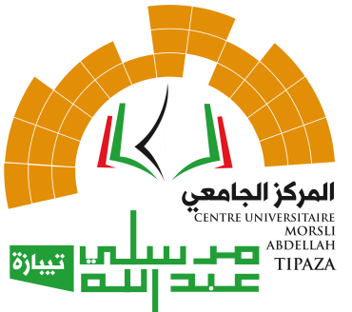 | المركز الجامعي مرسلي عبد الله ~تيبازة~  نيابة مديرية ما بعد التدرج والبحث العلمي  و العلاقات الخارجية

خطة عمل -ﺗدرﯾب ﺗﺣﺳﯾن اﻟﻣﺳﺗوى ﻓﻲ اﻟﺧﺎرج-
(Stage de perfectionnement à l’étranger:MAA, MAB, Doctorants)
Année budgétaire 2025 اﻟﻣﺎﻟﯾﺔ اﻟﺳﻧﺔ

IDENTIFICATION DU CANDIDAT

اﻟﺗﻌرﯾف ﺑﺎﻟﻣﺗرﺷﺢ

Nom et Prénom : : اﻟﻠﻘب و اﻻﺳم

Date et lieu de naissance : à(ﺑـ ) : اﻻزدﯾﺎد ﻣﻛﺎن و ﺗﺎرﯾﺦ

Institut : : المعهد Etablissement d’accueil : :اﻟﻣﺳﺗﻘﺑﻠﺔ اﻟﻣؤﺳﺳﺔ
Durée de séjour : : اﻹﻗﺎﻣﺔ ﻣدة

Date de départ: :اﻟذھﺎب ﺗﺎرﯾﺦ

Date de retour: : اﻟﻌودة ﺗﺎرﯾﺦ
LES OBJECTIFS DU STAGE: : اﻟﺗرﺑص أھداف

LA METHODOLOGIE: : اﻟﻣﻧﮭﺟﯾﺔ

LES IMPACTS ATTENDUS:

اﻟﻧﺗﺎﺋﺞ اﻟﻣﺗوﻗﻌﺔ :

Signature du candidat Signature de l’encadreur
امضاء المؤطر امضاء المترشح
Visa du Conseil Scientifique de l’institut

